悟 INSPIRE 1 V2.0 无人机方案
图片展示 | 产品名称 | 数量 | 主要技术参数
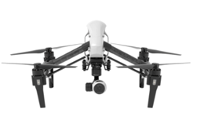 | 悟 INSPIRE 1 V2.0 飞行平台 | 1 | 重量 2845g（含电池，桨；不含Zenmuse X3 云台相机）；3060g（含电池，桨，Zenmuse X3 云台相机）；最大起飞重量 3500 g；GPS悬停精度；垂直：±0.5 m；水平：±2.5 m；最大旋转角速度 俯仰轴：300°/s ; 航向轴：150°/s；最大俯仰角度 35°；最大上升速度 5 m/s；最大下降速度 4 m/s；最大水平飞行速度 79km/h 或 22 m/s (ATTI 模式下，海平面附近无风环境)；最大起飞海拔高度：4500 m；最大可承受风速 10 m/s；最大飞行时间 约 18 min；动力电机型号 DJI 3510；室内定位悬停 标配；工作环境温度 -10° C至 40° C；轴距 559 mm（不含桨，降落模式）视频 分辨率 4096x2160(25/24P) 3840x2160(30/25P) 1920x1080(60/50/48/30/25/24P) 1280x720(60/50/48/30/25/24P)
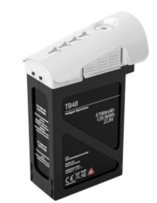 | TB48智能飞行电池 | 2 | 容量 5700 mAh  电压 22.8 V  电池类型 LiPo 6S  能量 129.96 Wh  电池整体重量 670 g
 | 64G高速内存卡 | 1 |   64GB1大容量，更长的4K视频录制时间  通过官方兼容性测试，适配DJI飞行器、灵眸Osmo系列  读取速度高达90MB/秒2，写入速度高达60MB/秒2  U33视频等级，4K视频画质有保障  防水、防震、耐冷耐热、抗X光4
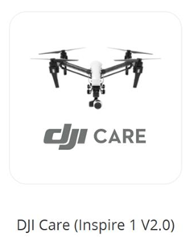 | Care服务 | 1 | 为了提供更好的大疆飞行器使用保障，更安心的飞行体验，大疆推出针对机损的“DJI Care”服务计划，对正常使用和操作大疆飞行器过程中存在的机身、配套云台及一体化相机的损失提供免费维修服务。
 | 上门培训 | 1 | 需持有AOPA民用无人机驾驶员合格证人员培训。
备注：售后服务承诺（详见大疆官方网站，最终以大疆官网服务条款为主）
服务范围：DJI 保证，本产品的保修期从收到货物后的当日算起，或由 DJI 另有规定。
商务要求：需提供企标符合性报告，且提供与大疆直接签订协议，用户良好评价包含但不限于优秀合作单位、优秀服务商的证书。

